机房监控系统
Error: Reference source not found



版权所有 不得复制

Error: Reference source not found

1引言

编写目的
编写本使用说明的目的是充分叙述本软件所能实现的功能及其运行环境，以便使用者了解本软件的使用范围和使用方法，并为软件的维护和更新提供必要的信息。

参考资料
《串口通信协议解析》

术语和缩写词
暂无软件概述

软件用途
本软件的开发是为机房整体监控而开发，包括温湿度、市电、漏水、电量仪、消防联动、门禁、UPS、视频监控等设备的监控。

软件运行
本软件运行在PC 及其兼容机上，使用WINDOWS 操作系统，在软件安装后，直接点击相应Web页面上相应图标，就可以显示出软件的主菜单，进行需要的软件操作。

系统配置
本软件要求在PC 及其兼容机上运行，要求酷睿双核以上CPU，512兆以上内存，10G 以上硬盘。
软件需要有WINDOWSXP及以上操作系统环境。

软件结构
本软件的总体结构
组成模块：
视频监控模块：监控机房内的实时画面
电量仪监控模块：监控机房内部的电力设施
温湿度监控模块：监控机房内部的温度、湿度
UPS监控模块：监控机房UPS
漏水检测模块：监控机房空调漏水
报警设置与用户管理模块：设置各项设备报警的阀值和对用户的管理
短信发送模块：发送各设备的报警情况，及时通知管理人员
后台模块：处理系统与硬件的连接，对硬件进行相应的操作，对返回的信息做相应的处理，并记录在数据库中以便前台显示时进行调用。
前台模块：Web页面为用户使用，可进行信息查询，相关属性设置等操作。

软件性能
包括；
- 灵活性和可靠性。如允许系统扩充的能力，备用处理和切换能力等
- 处理出错能力，包括检测各种错误能力和纠正错误的方法；

软件使用过程

软件安装
详见 ：机房监控软件运行环境部署手册

运行说明
- 步骤：打开浏览器 → 地址栏输入http://127.0.0.1:8080/GuangHong/front/index.jsp进入到系统的首页为温湿度查看页面。
- 查看温湿度：点击左边菜单栏的“查看”下面“查看温湿度”即可看到如下画面进行查看。
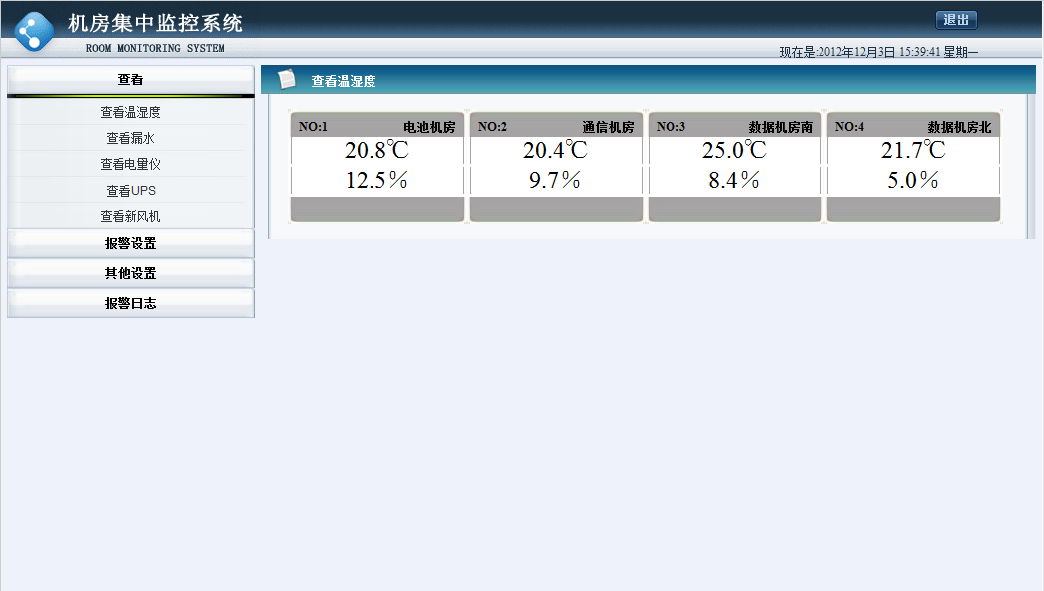

- 查看电量仪：
点击左边菜单栏的“查看”下面“查看”电量仪“即可看到如下画面进行查看。
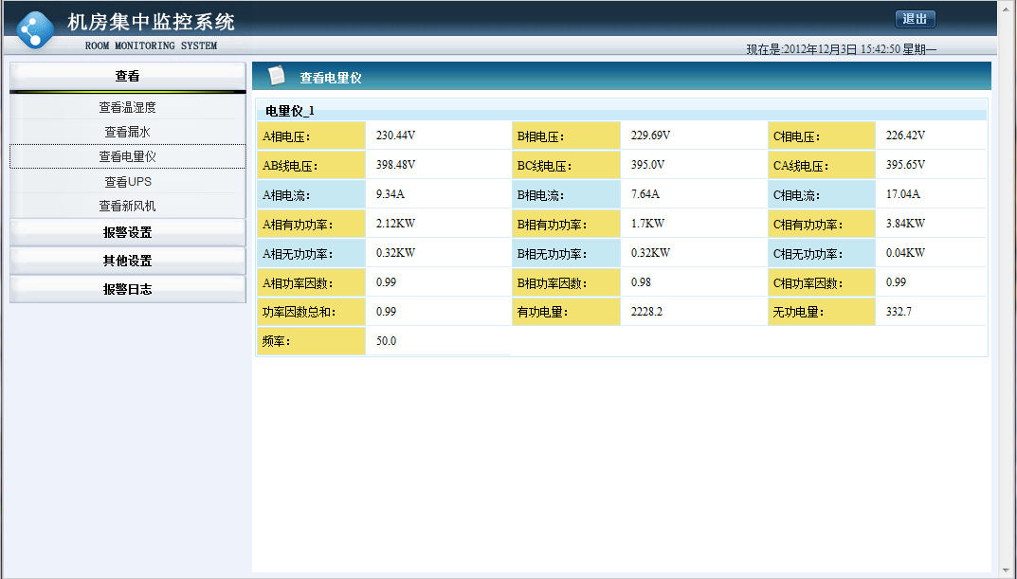

- 查看UPS：
点击左边菜单栏的“查看”下面“查看UPS”即可看到如下画面进行查看。

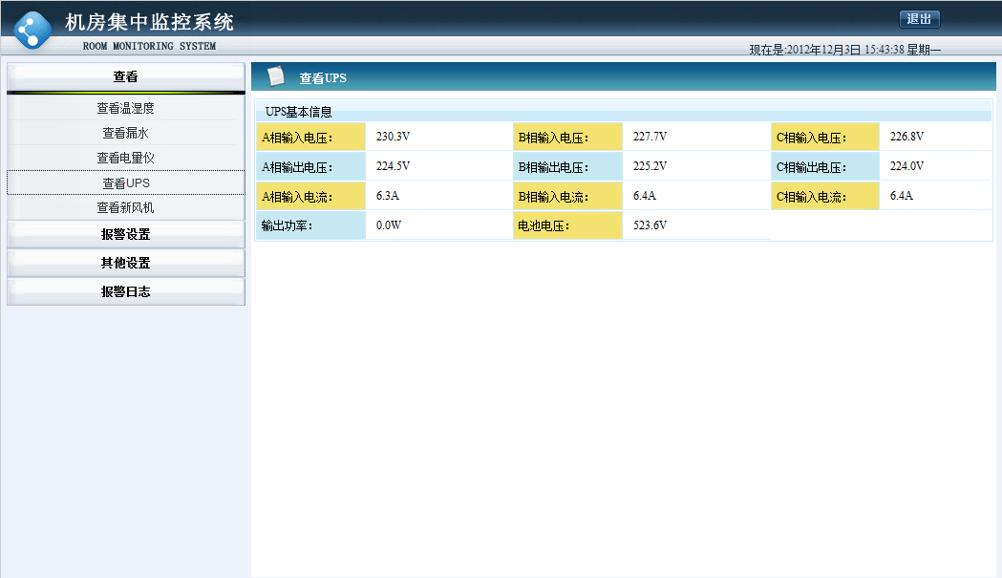

- 查看漏水：
点击左边菜单栏的“查看”下面“查看漏水”即可看到如下画面进行查看。

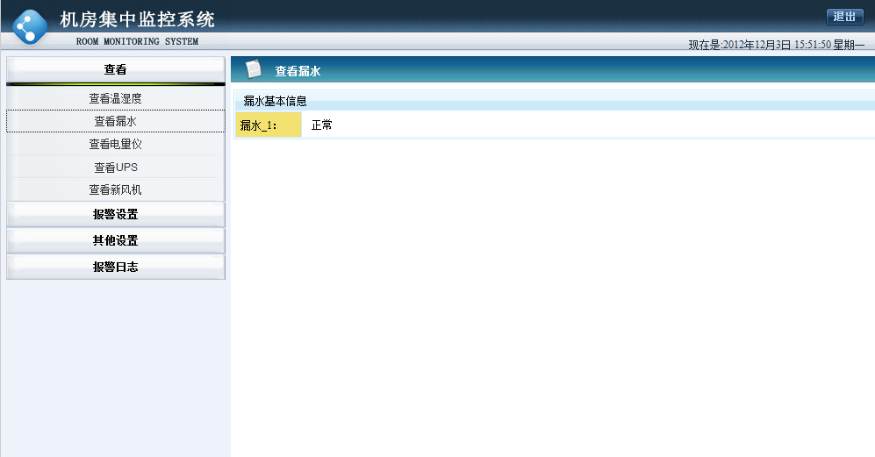

- 查看新风机：
点击左边菜单栏的“查看”下面“查看新风机”即可看到如下画面进行查看其运行状态，并可以通过界面上面的“开启”、“关闭”控制按钮进行远程开关机控制。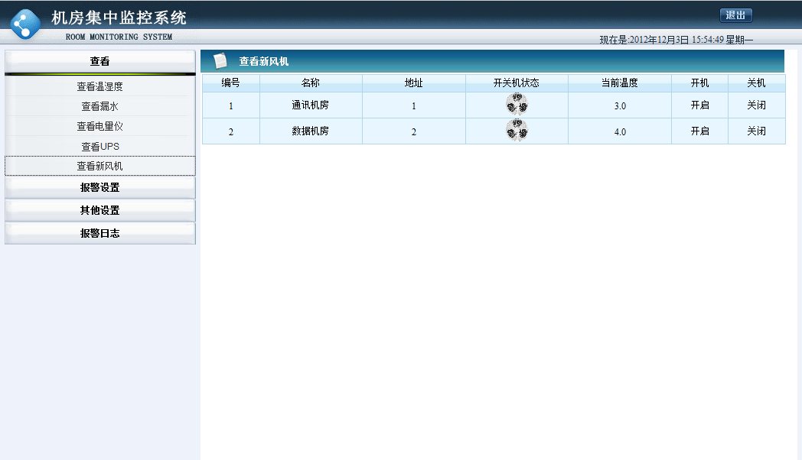

- 查看空调：
点击左边菜单栏的“查看”下面“空调”即可看到如下画面进行查看其运行状态，并可以通过界面上面的“开机”、“关机”控制按钮进行远程空调开、关机控制。
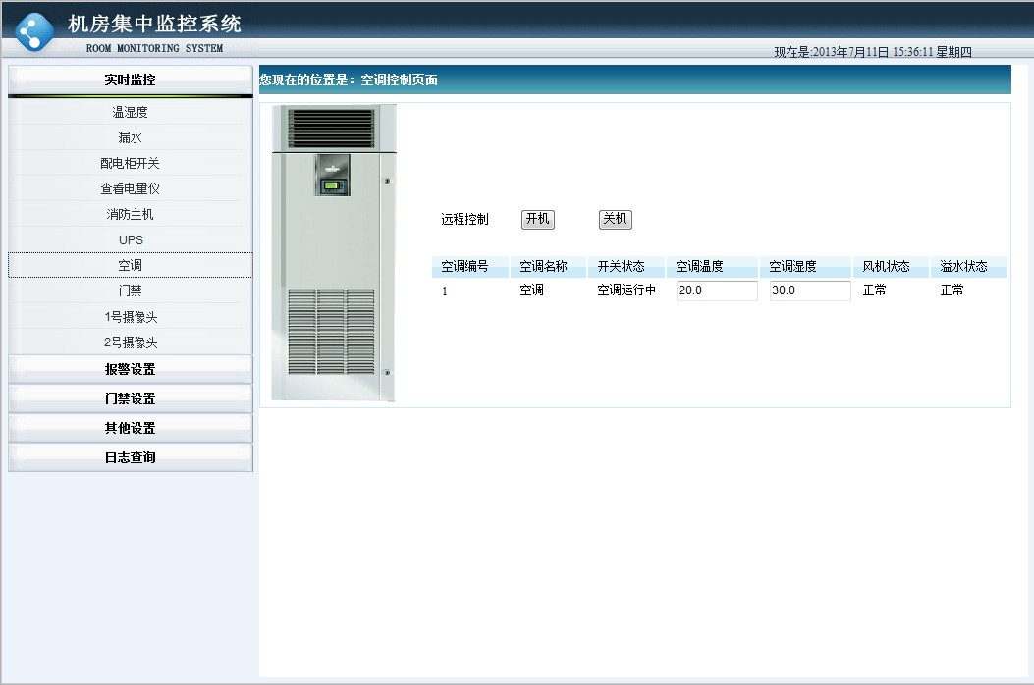

- 查看门禁：
点击左边菜单栏的“查看”下面“门禁” 输入要查询的时间段后点击“提交”按钮进行查询。
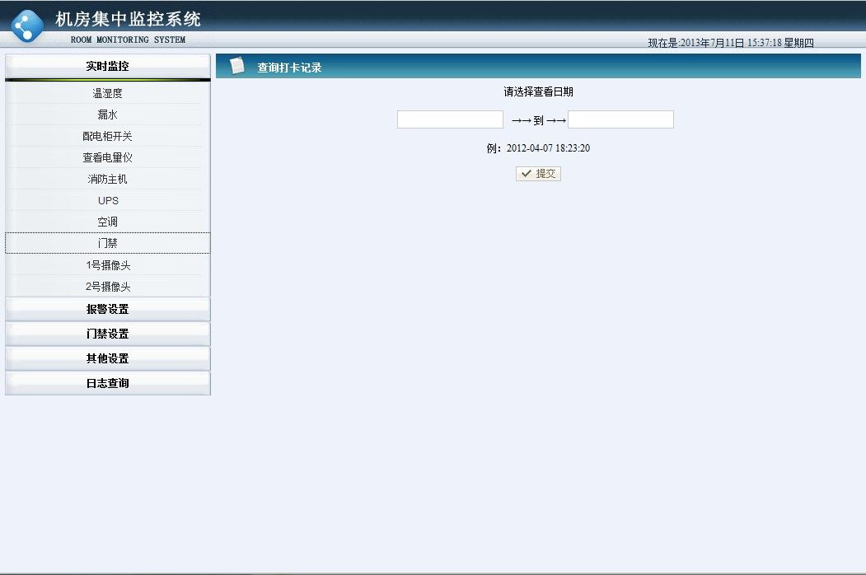

9 . 设置电量仪报警阀值：
点击左边菜单栏的“报警设置”下面“电量仪报警设置”即可看到如下画面，进行设置，填写相应项阀值后点击“提交”按钮进行设置。
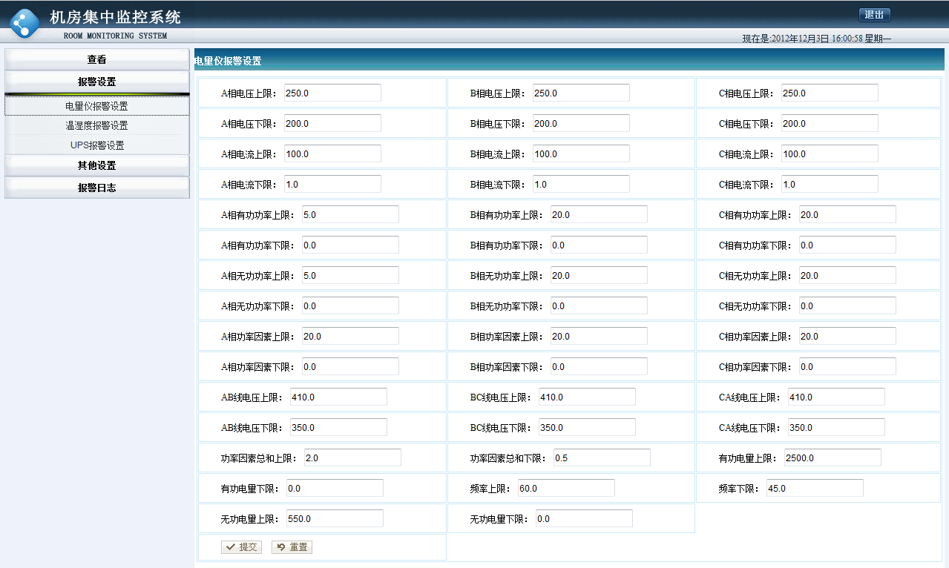

- 设置 UPS报警阀值：
点击左边菜单栏的“报警设置”下面““UP报警设置”即可看到如下画面，进行设置，填写相应项阀值后点击“提交”按钮进行设置。
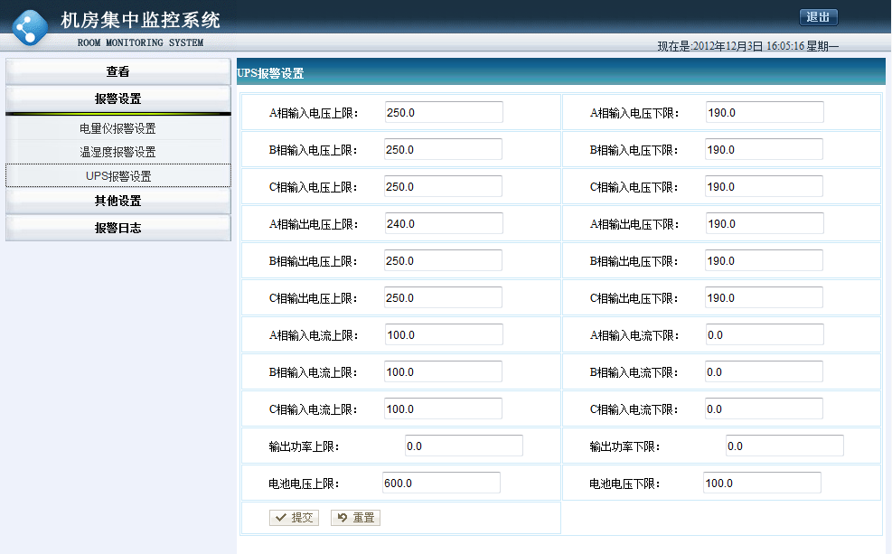

- 设置温湿度报警阀值：
点击左边菜单栏的“报警设置”下面“温湿度报警设置”即可看到如下画面进行设置，填写相应项阀值后点击“提交”按钮进行设置。
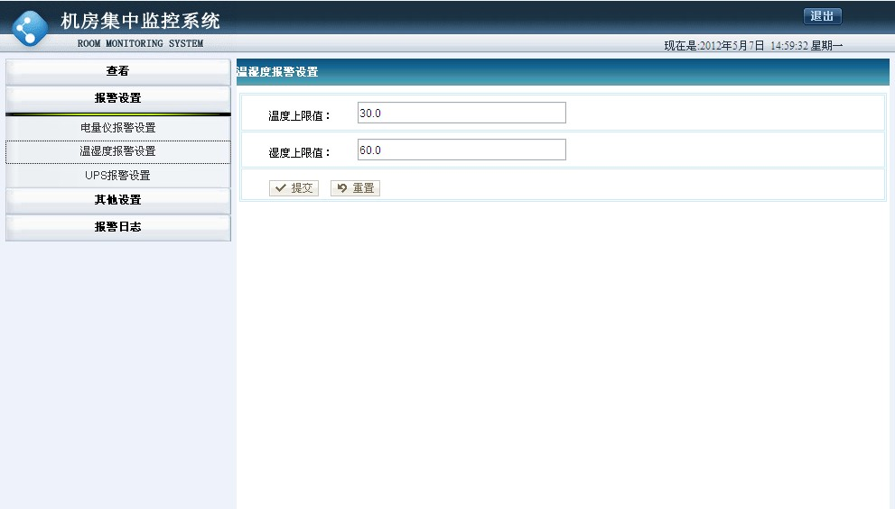

- 门禁用户列表：
点击左边菜单里的“门禁设置”下面“门禁用户列表”即可看到如下画面进行查看门禁用户列表信息：
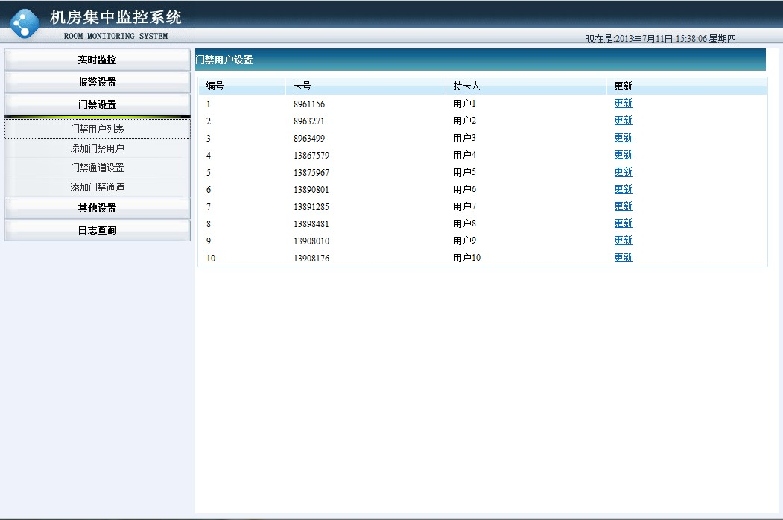
- 更新门禁用户：
点击门禁用户列表信息里面的“更新”按钮即可进入门禁用户信息更新页面对信息进行更新，输入门禁卡号对应的持卡人名称，点击“提交”：
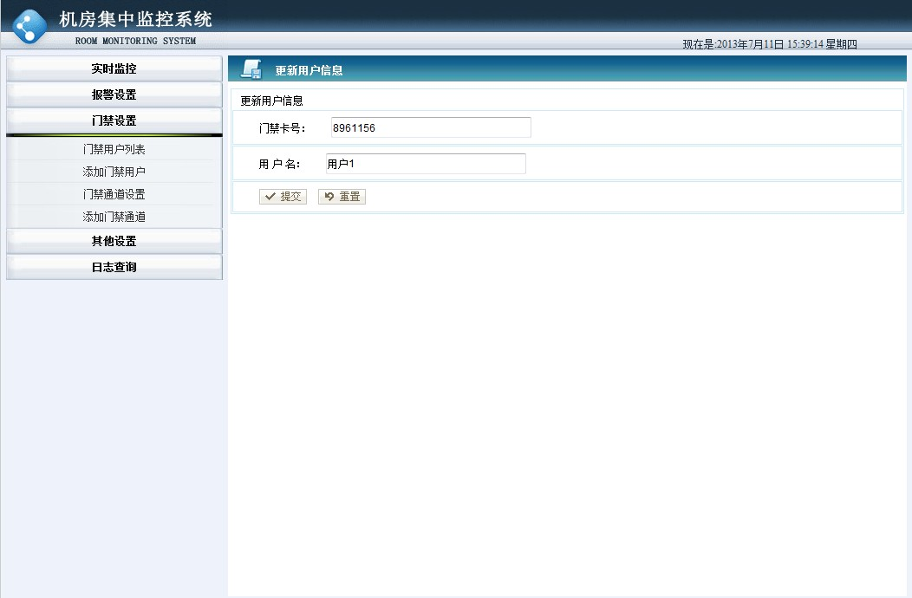

- 添加门禁用户：
点击左边菜单里的“门禁设置”下面“添加门禁用户” 即可进入门禁用户信息添加页面对信息进行添加，输入门禁卡号对应的持卡人名称，点击“提交”：
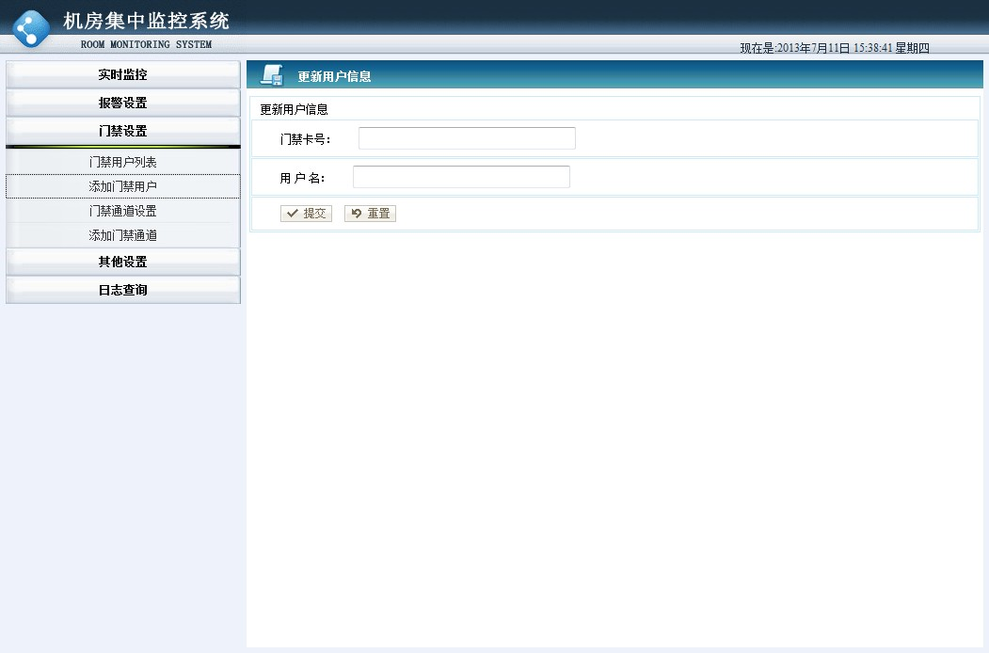

- 门禁通道设置：
点击左边菜单里的“门禁设置”下面“门禁通道设置”即可看到如下画面进行查看门禁通道列表信息：
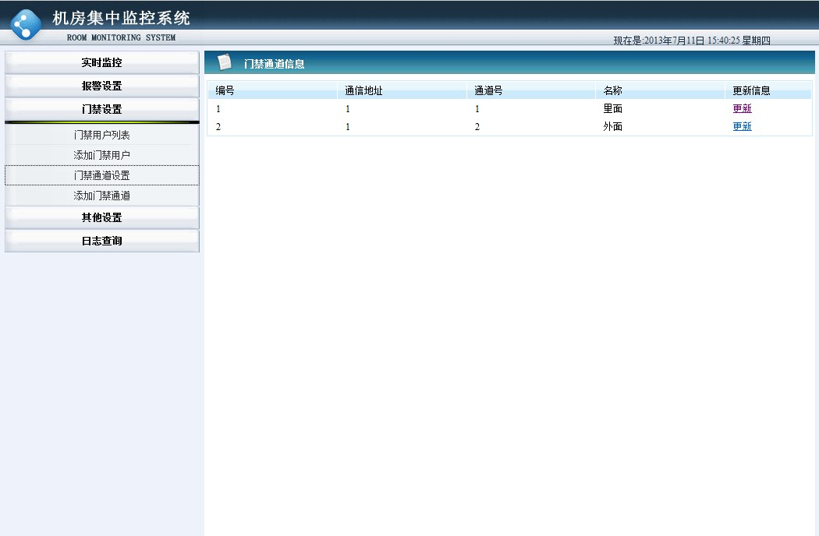
- 更新门禁通道：
点击门禁通道列表信息里面的“更新”按钮即可进入门禁通道信息更新页面对信息进行更新，输入门禁通信地址、门禁通道号、门禁通道名称，点击“提交”：
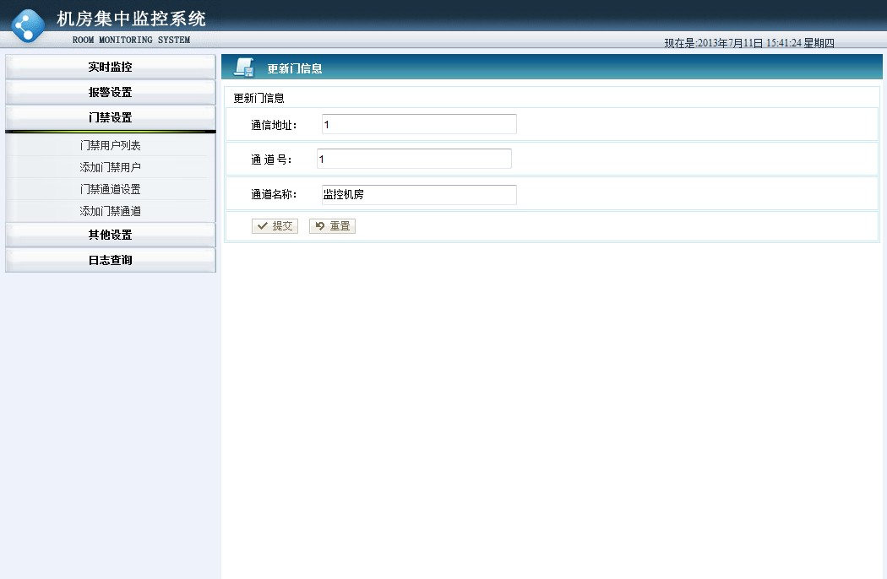
- 添加门禁通道：
点击左边菜单里的“门禁设置”下面“添加门禁通道” 即可进入门禁通道信息添加页面对信息进行添加，输入门禁通信地址、门禁通道号、门禁通道名称，点击“提交”：
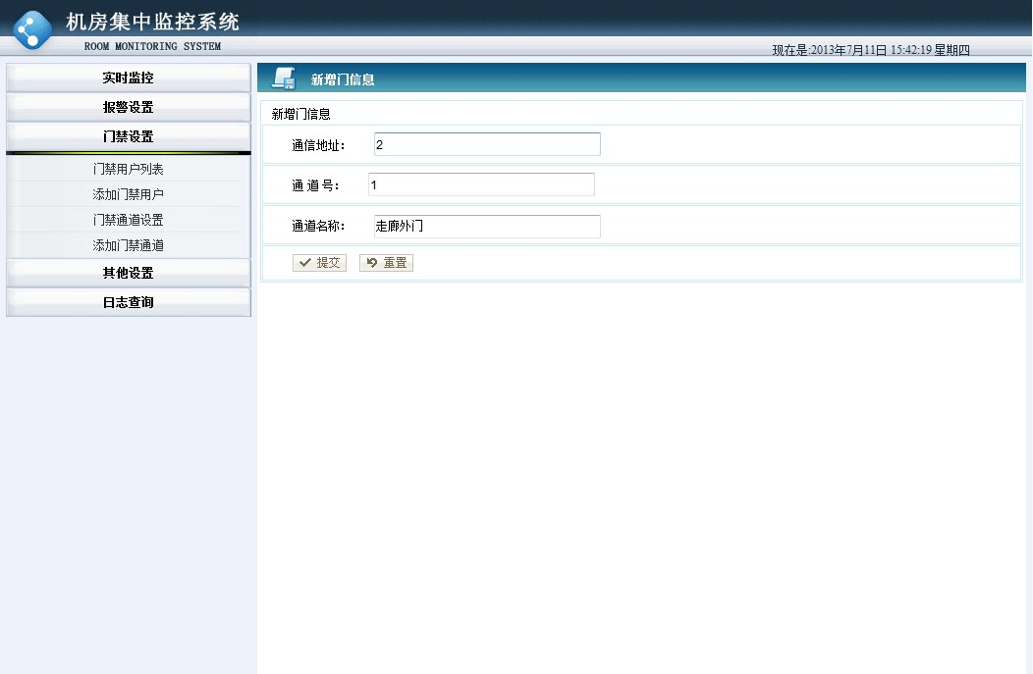

18.报警短信设置：点击左边菜单里的“其他设置”可对报警的短信进行设置：
1.单击“添加短信号码”增加报警短信接收人(里面的选项视实际情况选择)，在填写完成后点击“提交”按钮。设置后系统在检测到报警后将自动发送报警信息到所设置用户的指定手机上面。
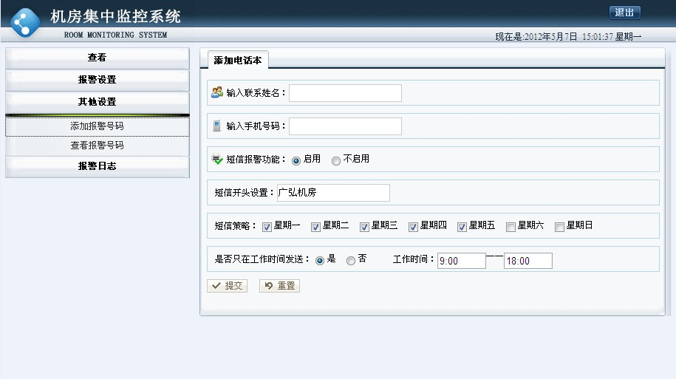

2. 单击“查看报警号码”查看短信接收人信息，系统自动列出所有添加过的用户信息

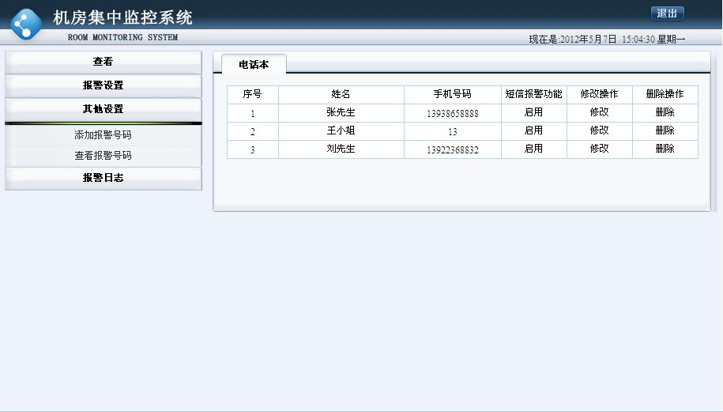

19.报警记录查询：点击左边菜单里的“报警日志”下面“查询报警记录”，输入要查询的时间段后点击“提交”按钮进行查询
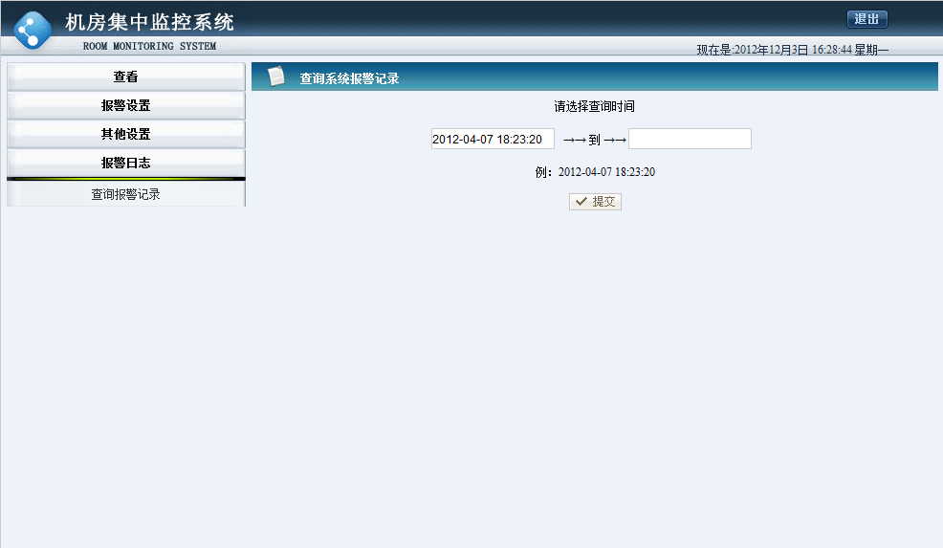

非常规过程
如果出现不可能处理的问题，可以直接与公司的技术支持人员联系：
联系电话：020-85671933
工作Q Q： 2231608892

软件维护过程

程序使用的约定
本软件程序是一个整体的运行软件，各个软件子模块的预定如下：
- 在电量仪报警设置、温湿度报警设置、UPS报警设置中所填写内容必须使用阿拉伯数字，即(0、1、2、3、4、5、6、7、8、9)
- 添加报警号码中，联系人姓名和短信开头设置中所填写内容为中文或数字；手机号码中填写内容为普通GSM手机号码而无需增加+86，工作时间为时分(HH:mm)格式

源程序清单
详见 源码

备注说明
此监控系统所有最终解释权归广州莱安智能化系统开发有限公司所有，当次系统版本进行升级时无需对使用者进行提醒更新，本系统只针对特定的硬件系统进行数据采集监控，若更换其它设备造成监控不到概不负责。

附一：
机房监控软件运行环境部署手册：
- 前言
本文主要内容为项目部署前的环境搭建过程与项目部署后的基本设置，文中软件均为默认地址安装，如有更改请自行更正相关配置。
- 运行环境的安装与配置。
- JDK的安装与配置。
    - 安装。
      - 将解压完成后的文件拷贝到服务器上。
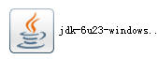
      - 双击安装。
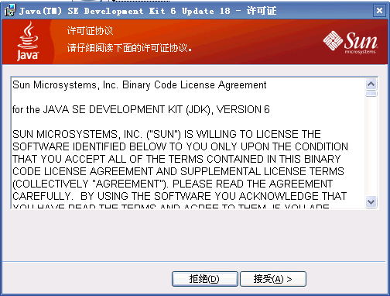
许可协议。单击“接受”进入安装程序。
      - 选择安装的功能与位置。
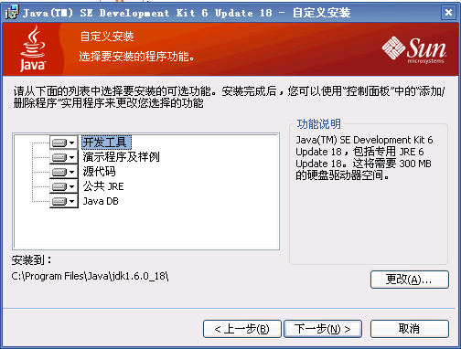
单击更改可就选择安装位置，本文为默认安装。默认安装地址为
C:\Program Files\Java\jdk1.6.0_<version>\
<version>为当前安装的软件版本号。

      - 继续安装
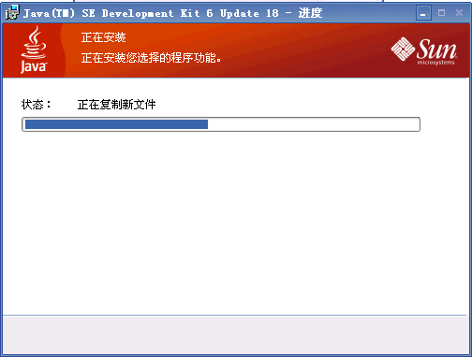

      - 安装完成
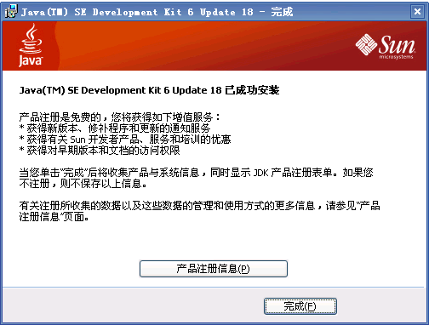

    - 环境变量配置。
安装完成后，将解压的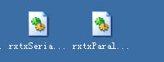两个文件复制到JRE的bin文件下，我这里安装的是默认路径：C:\Program Files\Java \jre6\bin

      - 右键单击“我的电脑”，单击“属性标签”。
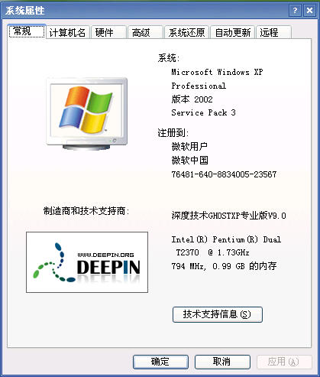
      - 选择“高级”选项卡，单击“环境变量”
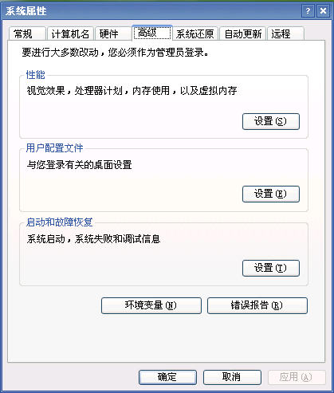

      - 新增系统变量
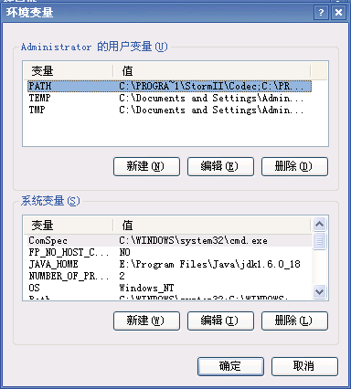

JAVA_HOME
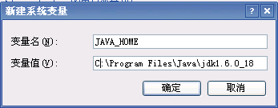
JRE_HOME
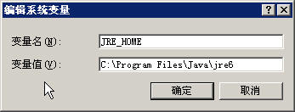
红色方框内为变量值，应填写JDK安装目录，图为默认安装。

CLASSPATH
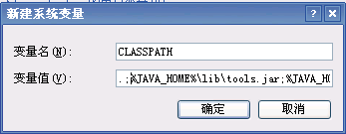
变量值为.;%JAVA_HOME%\lib\tools.jar;%JAVA_HOME%\lib\dt.jar
注：最前面的点号不能省略。

PATH
      - 修改系统变量
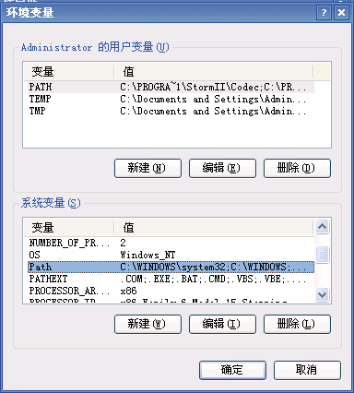
选择Path条目，单击修改。
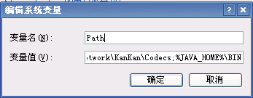
在变量值后追加 ;%JAVA_HOME%\bin
    - 测试
      - 单击“开始”—>“运行”。
      - 输入“cmd”回车。
      - 输入 “java –version”出现如下：
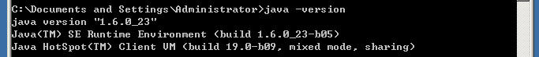
注：图中红框处为安装的JDK版本号。
      - 输入 “javac”出现如下
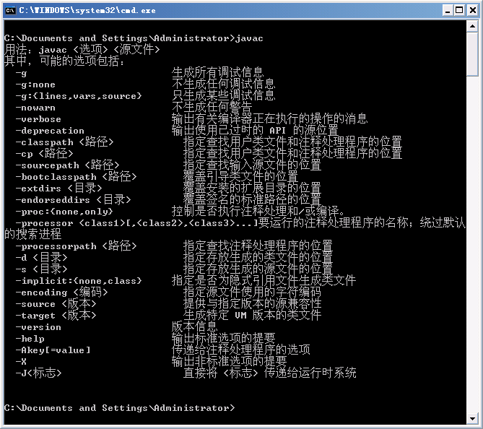
若如上两个画面正常，则安装成功。
- Tomcat的安装与配置与软件项目的部署。
    - 安装。
      - Tomcat安装程序用户自备
      - 更改服务器默认端口。 注：默认无需更改端口即可使用
打开Tomcat根目录下的conf文件夹中的 server.xml文件。
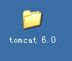
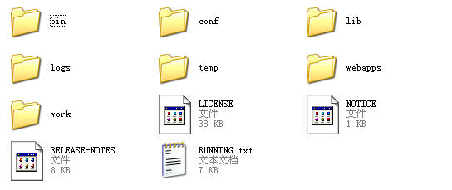
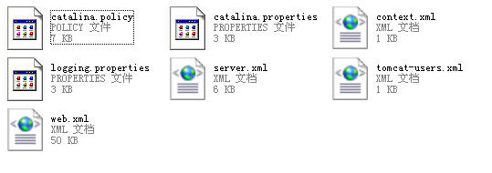
更下以下字段内容。
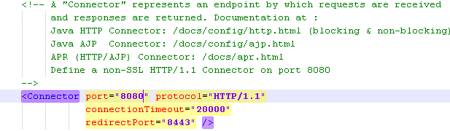
默认端口为8080，为使浏览器访问无需输入端口号，须将此处改为 80

    - 测试
      - 打开tomcat根目录下的bin文件夹，双击运行startup.bat文件。
在其中选择startup.bat并打开
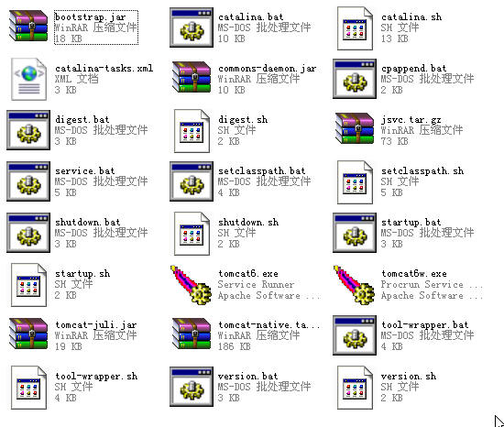
      - 出现如下画面：
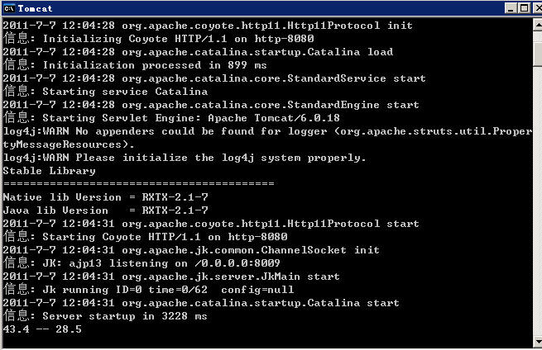
画面最后出现 Server startup in xxxxxx ms 时表示服务器成功启动。
      - 打开浏览器，访问http://localhost/
当出现如下页面时表示Tomcat安装并启动成功。
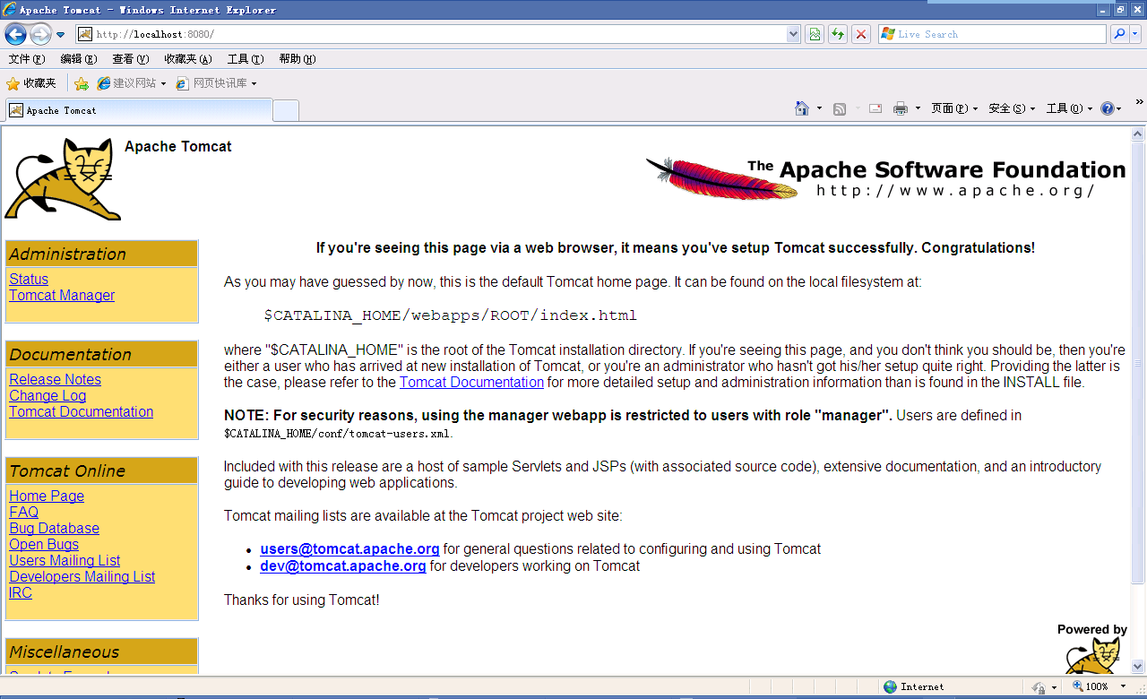
跳过注册
- 常见问题及解决办法。
  - JDK 安装成功后测试出错。
问题：命令提示符下输入javac提示不是内部或外部命令。
解决：对照上文检查Java环境变量配置是否正确。
  - Tomcat运行时出错。
问题：双击tomcat6.exe窗口一闪就关掉。
解决：检查Java环境变量的JAVA_HOME变量是否正确配置。

问题：端口被占用
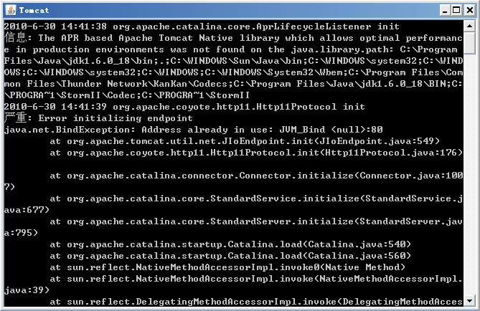
如果在Tomcat启动过程中提示如下异常则说明80端口已经被占用。
Address already in use ：JVM_Bind<null> :80
解决：若原机器安装有IIS服务器，需将IIS服务停止后再试。
方法：打开控制面板下的管理工具，双击运行服务，找到IIS Admin 服务，关闭并将其设置为禁止运行。
关闭：
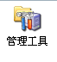
更改设置。
找到IIS Admin 服务，右键单击，选择属性。将启动类型设置为 已禁用 。 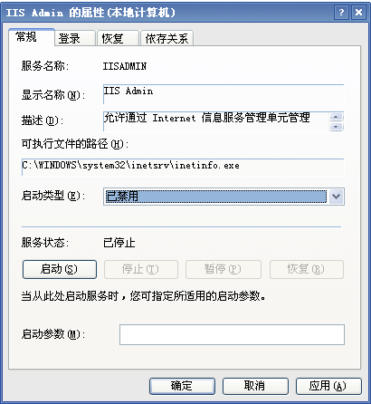

附二：注意事项
1、系统各个设备对应的端口
- 短信使用的端口号必须是：COM1
- 温湿度、配电柜开关、漏水监控、红外报警、烟感使用的端口号必须是：COM2
- UPS监控使用的端口号必须是：COM3
- 声光报警器、红外空调使用的端口号必须是：COM4
- 电话语言拨号使用：USB端口

2、监控主机应7*24小时处于开启状态，监控软件后台程序应处于打开状态，以保障正常的监控。
3、监控主机和监控所用模块理应使用UPS供电以保证在市电停电时能够及时提醒管理员进行相应的处理。
4、查看当前电脑的串口：
  - 进入“设备管理器”
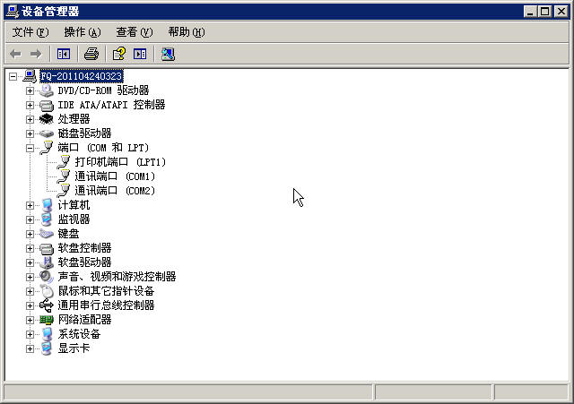

  - 更改端口号
下面我演示将COM2端口号改成COM6
    - 选中COM2端口，单击鼠标右键，选择“属性”
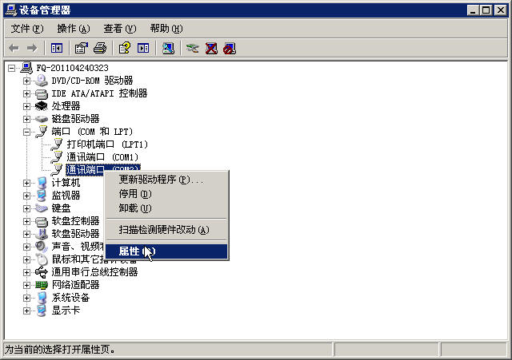
    - 然后选择“端口设置”
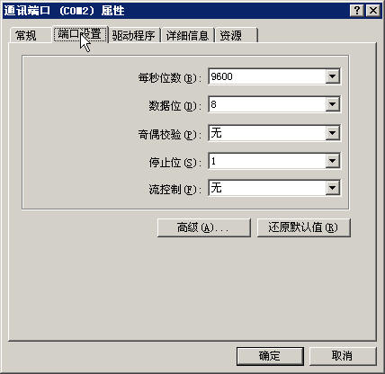
单击“高级”
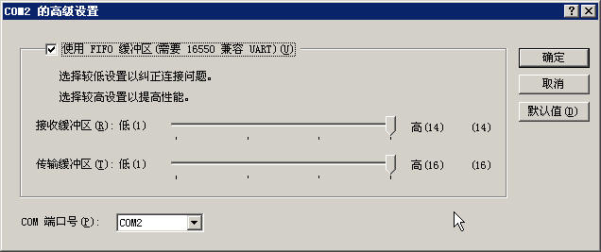在“COM端口号”中选择要更改成那个端口号(我这里选择了COM6)
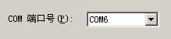
    - 单击“确定”，更改成功(注意看第二个通讯端口的端口号改成了“COM6”)
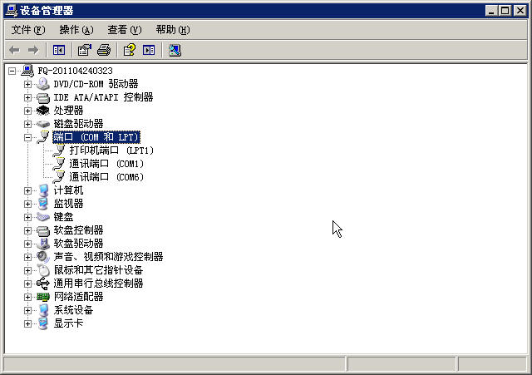

附件三
常规问题处理：
- 系统在使用过程中出现无响应时，请重新启动计算机。
- 系统在使用过程中出现报警情况时未收到报警短信，请检查GSM卡是否欠费，检查GSM短信发送器与GSM卡的接触是否正常，断电3分钟后重新上电。
- 在使用过程中需保证监控主机和设备有供电，尽量减少电磁干扰。
- 在使用过程中若发现系统数据无更新，请检查设备供电是否正常、连接线是否松掉、串口模块与监控主机的连接先是否松掉、监控软件后台程序是否开启。

